こんぴっぴ焼き

材料  （2人分） | 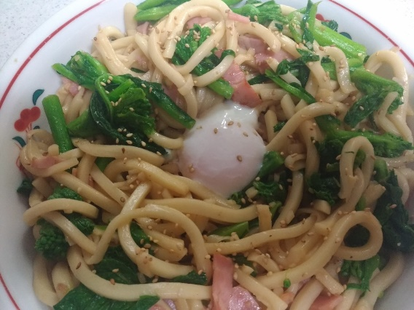  ・うどん玉 3玉  ・なばな 200ｇ  ・にんにく ３片  ・温泉卵 1個  ・ベーコン 40ｇ  ・サラダ油 小さじ１  ・塩コショウ 少々  ・だしの素 小さじ１  ・だししょうゆ 大さじ３  ・マーガリン 20ｇ  ・ガーリック侍（ゴマ）お好みで
調理方法 | ①なばなをゆでて、3センチくらいに切って水気をしぼる。にんにくはみじん切りにする。  ②ベーコンを3センチくらいに切ってばらばらにしておく。  ③うどんを半分の長さに切って、水でほぐす。（水気はきっておく）  ④フライパンに油をひいて、ベーコン、にんにく、なばなの順に炒める。  ⑤だしの素、塩コショウをかけて炒め、しょうゆをかけてさらに炒める。  ⑥お皿に盛りつけて、真ん中に温泉卵を乗せ、ガーリック侍をかける。
コメント | ☆少ない材料で作れる。  ☆子供でも簡単に作れる。  ☆夏は、オクラを使って作ることができる。

